基本不等式补充作业（请写详细过程） 2013.10.16
1、若3≤m<6，m<n<2m，求m＋n的取值范围.
2、a＞b＞0,求a＋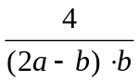的最小值.
3、x＞0,y＞0且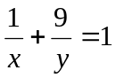,求x＋y的最小值.
4、要使不等式x·y≤ax²+2y²对一切,x,y∈R成立，求实数a的最小值.
5、已知|lgx－lgy|≤1，求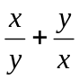的取值范围.
6、若正数x、y、z满足5x＋2y＋z=100，求lgx＋lgy＋lgz的最大值.
7、若实数x、y满足xy>0且x²y=2，求xy＋x²的最小值.
8、设f(x)=ax²＋bx,若1≤f(－1)≤2,3≤f(1)≤4,求f(－2)的取值范围.
9、设不等式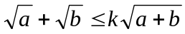对一切a、b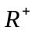成立,求实数k的最小值.
10．设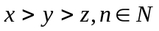，且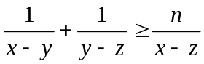恒成立，求的最大值.
11．设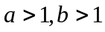，且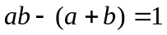，求的最小值.

参考答案：
1、(4，18) 2、3 3、16 4、 5、2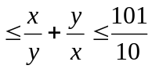
6、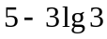 7、3 8、[6,10] 9、 10、4 11、